Flujos de procesos principales (diagramas BPMN).

1 Estudiante:
- Inicia sesión en la plataforma.
- Consulta requisitos y documentos.
- Completa el formulario de postulación.
- Espera validación.
- Subir archivos.
- Solicita reunión o evaluación.
- Recibe notificaciones y descarga certificados.

Ilustración 92: Diagrama de flujo Estudiante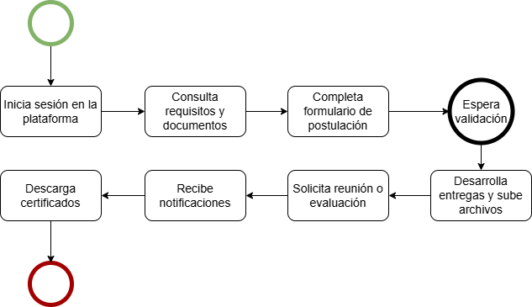
Fuente: Elaboración propia

2 Coordinador:
- Válida postulaciones.
- Supervisa evaluación de entregas y aprueba etapas.
- Genera reportes e informes.

Ilustración 93: Diagrama de flujo Coordinador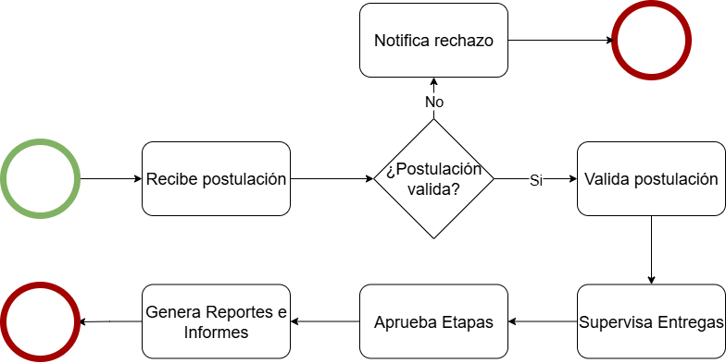
Fuente: Elaboración propia

3 Docente guía:
- Recibe y aprueba asignación de estudiantes.
- Revisa entregas.
- Registra retroalimentación.
- Agenda reuniones.
- Evalúa trabajos y carga actas.

Ilustración 94: Diagrama de flujo Docente Guia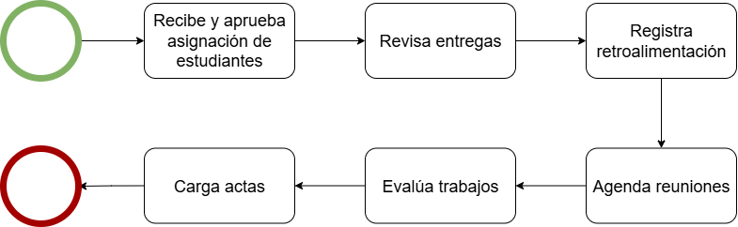
Fuente: Elaboración propia

Casos de uso detallados.

1 CU01 - Postular a proceso.
- Actor: Estudiante
- Descripción: Postula a TT mediante formulario digital.
- Flujo principal: Llenar formulario → Enviar solicitud → Esperar validación.
- Excepciones: Error en carga.

Ilustración 97: Diagrama de flujo Postular a Proceso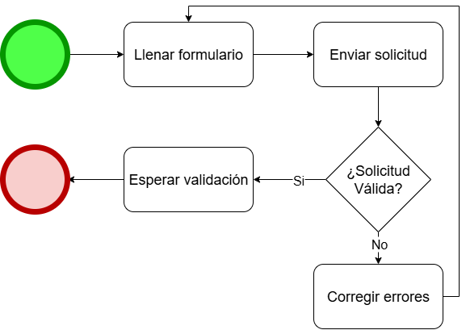
Fuente: Elaboración propia

2 CU02 - Validar postulación.
- Actor: Coordinador
- Flujo: Revisar solicitud → Verificar requisitos → Aprobación/Rechazo → Notificación al estudiante.

Ilustración 98: Diagrama de flujo Validar Postulación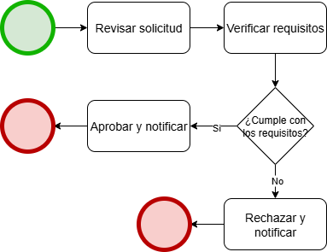
Fuente: Elaboración propia

3 CU03 - Subir entrega.
- Actor: Estudiante
- Flujo: Accede a su proceso → Selecciona etapa → Sube documento → Confirma entrega.

Ilustración 99: Diagrama de flujo Subir Entrega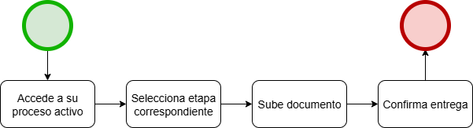
Fuente: Elaboración propia

4 CU04 - Evaluar entrega.
- Actor: Docente
- Flujo: Revisa entrega → Completa rúbrica → Comenta → Publica evaluación.

Ilustración 100: Diagrama de flujo Evaluar Entrega
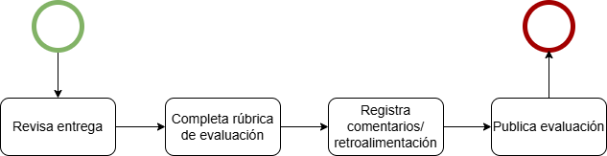
Fuente: Elaboración propia

5 CU05 - Agendar reunión.
- Actores: Estudiante / Docente
- Flujo: Accede a calendario → Selecciona fecha → Envía solicitud → Confirmación.

Ilustración 101: Diagrama de flujo Agendar Reunión
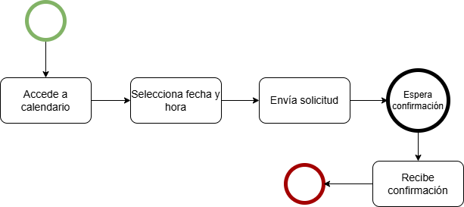
Fuente: Elaboración propia

6 CU06 - Emitir certificado.
- Actor: Secretaría
- Flujo: Verifica estado final del proceso → Genera PDF → Firma → Envía o descarga.

Ilustración 102: Diagrama de flujo Emitir Certificado
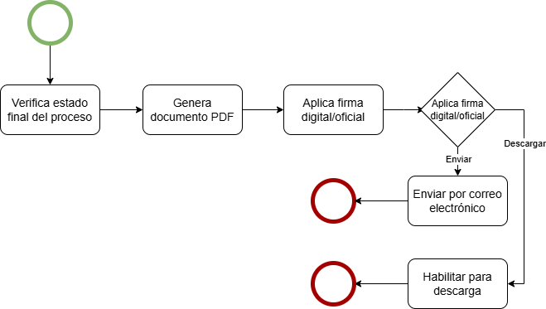
Fuente: Elaboración propia

